Министерство образования Московской области
ГОУ ВО МО «Государственный гуманитарно-технологический университет» (ГГТУ)
Ликино - Дулевский политехнический колледж – филиал ГГТУ
Наименование колледжа/техникума

О Т Ч Ё Т

ПО ПРЕДДИПЛОМНОЙ ПРАКТИКЕ

Обучающегося ________ Смирнова Тимофея Сергеевича _______________
Ф.И.О.
Курс ____4_____ группа ___ИСП.22А_____________________________
Специальность 09.02.07 Информационные системы и программирование___
Место практики _________ООО «СЭЙЛ-СОФТ»______________________
Период практики с 20.04.2026 г. по 17.05.2026 г._______________________

Руководители практики
от колледжа __________Гжегожевский Сергей Владимирович_______
__________Кузьмина Елена Евгеньевна ___ ________
__________ Ветрова Карина Валерьевна_______ ________
__________Селиверстова Ольга Михайловна___ ________

от организации______ Тишкин Валентин Васильевич_____________________

г. Ликино-Дулево
2026 г.

Содержание
1. Общие сведения об организации 3
1.1. Характеристика организации 3
1.2. Структура организации 3
2. Анализ материально-технической базы 4
2.1. Состав технических средств 4
2.2. Состав программного обеспечения 6
2.3. Структура локальной сети предприятия 8
3. Практика на рабочих местах 9
4. Подбор и систематизация материала для выполнения выпускной квалификационной работы 11
4.1. Разработка технического задания 11
4.2. Разработка программного обеспечения на основе технического задания 14
Заключение 28
Список литературы 30

Общие сведения о предприятии

1.1. Характеристика организации
ИП Лысенко В.В. - это веб-студия, которая стремится предоставить высококачественные веб-решения, которые помогают их клиентам достигать своих бизнес-целей. В современном мире наличие эффективного и привлекательного веб-сайта является ключевым элементом успешного бизнеса. Их цель — создавать инновационные, удобные и функциональные веб-продукты, которые не только соответствуют ожиданиям клиентов, но и превосходят их.
Основные направления деятельности
Веб-студия предлагает широкий спектр услуг, включая:
1. Разработка веб-сайтов: Они создают уникальные и адаптивные сайты, которые соответствуют требованиям клиентов и современным стандартам. Они работают с различными платформами, включая WordPress, Joomla, Magento и другие.
2. Дизайн пользовательского интерфейса (UI/UX): Команда дизайнеров разрабатывает интуитивно понятные и привлекательные интерфейсы, которые обеспечивают положительный опыт пользователей и способствуют увеличению конверсии.
3. SEO и маркетинг: Они предлагают услуги по поисковой оптимизации и интернет-маркетингу, чтобы помочь клиентам повысить видимость их сайтов в поисковых системах и привлечь целевую аудиторию.
4. Поддержка и обслуживание: Их команда предоставляет техническую поддержку и обслуживание сайтов, обеспечивая их бесперебойную работу и актуальность.
5. Разработка веб-приложений: Создают сложные веб-приложения, которые решают специфические задачи бизнеса и улучшают взаимодействие с клиентами.

1.2. Структура организации

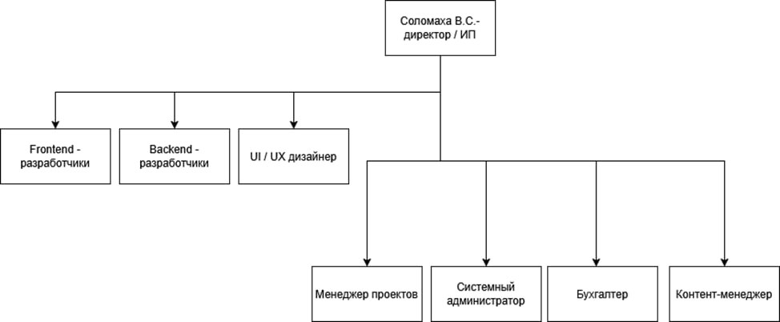
Рис.1 «Структура организации»

2.Анализ материально-технической базы предприятия

2.1. Состав программного обеспечения
Windows 10 - операционная система для персональных компьютеров и рабочих станций, разработанная корпорацией Microsoft в рамках семейства Windows NT. После Windows 8.1 система получила номер 10, минуя 9. Серверные аналоги Windows 10 - Windows Server 2016 и Windows Server 2019.
Visual Studio Code — это кроссплатформенный редактор исходного кода, разработанный компанией Microsoft. Предоставляет пользователю инструменты для написания, редактирования и отладки программного кода, поддерживает большое количество языков программирования и расширений, а также встроенную работу с системой контроля версий Git.
PostgreSQL — это объектно-реляционная система управления базами данных с открытым исходным кодом. Предназначена для хранения, обработки и управления данными, поддерживает язык SQL, транзакции, индексы, триггеры и механизмы обеспечения целостности данных.
Node.js — это программная платформа для выполнения JavaScript-кода вне браузера, построенная на движке V8 компании Google. Используется для разработки серверных приложений и сетевых сервисов, обеспечивает высокую производительность и поддержку асинхронной обработки запросов.
Microsoft Office – это пакет офисных приложений от компании Microsoft, включающий программы для работы с различными типами документов, такими как текстовые документы, электронные таблицы, презентации, и другие.

2.2. Состав технических средств
Таблица №1 «Технические средства ПК»
Название, Фото | Характеристики
Процессор
AMD Ryzen 5 4600G   | 6-ядерный процессор AMD Ryzen 5 4600G ориентирован на работу в составе универсального домашнего или офисного компьютера. Базовая частота процессора AMD Ryzen 5 4600G OEM высока – 3.7 ГГц. В турборежиме частота может достигать 4.2 ГГц. Заметное влияние на скорость вычислительных операций оказывает 8-мегабайтный кэш L3. Объем кэша второго уровня также довольно велик – 3 МБ. Совместимая с процессором память – DDR4.
Оперативная память
Kingston ValueRAM [KVR32N22S8/16]  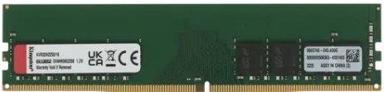 | Оперативная память Kingston ValueRAM соответствует высоким стандартам качества и надежности, обеспечивая производительную и бесперебойную работу в составе рабочих станций и серверного оборудования. Модуль стандарта DDR4 отличается объемом 16 ГБ и функционированием на частоте 3200 МГц, что обеспечивает ускорение запуска программ и более быструю загрузку. Небольшая высота планки гарантирует широкую совместимость и удобство установки.
Материнская плата
DEXP B450M-HDV/DX  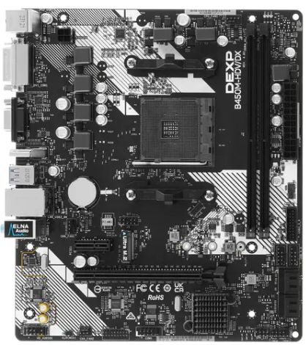 | Материнская плата DEXP B450M-HDV/DX с компактными размерами 230x210 мм позволяет подсоединить производительные компоненты для работы с приложениями и запуска мультимедийного контента. Она поддерживает до 64 ГБ оперативной памяти с помощью двух слотов DDR4. Для установки процессора AMD есть сокет AM4. Дискретный графический адаптер можно задействовать с помощью слотов PCI-E x16 и PCI-E x1.
Видеокарта
MSI GeForce GTX 1650 D6 VENTUS XS OCV3  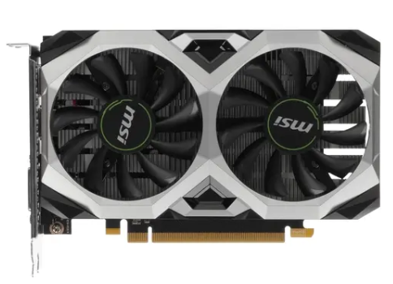 | Благодаря архитектуре NVIDIA Turing она обеспечивает производительность, скорость и плавность графического контента. Процессор функционирует на частоте в пределах 1620 МГц при разгоне. Платформа графического ускорителя дополнена 4 ГБ памяти стандарта GDDR6.
Внутренняя звуковая карта
ASUS Xonar SE  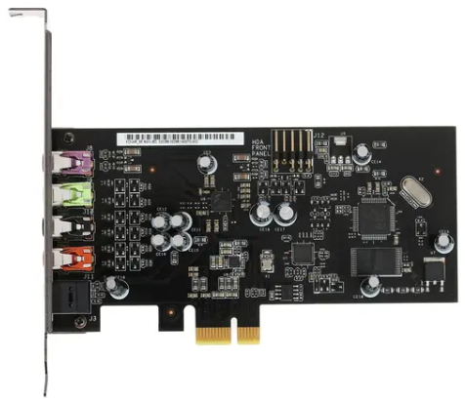 | Модель соответствует формату звуковой схемы 5.1. Устройство базируется на популярном контроллере C-Media 6620A. Для установки звуковой карты используется слот PCI-E x1, которым обладают почти все распространенные в настоящее время материнские платы.
Устройство охлаждения
Кулер для процессора ID-Cooling SE-903-XT BLACK  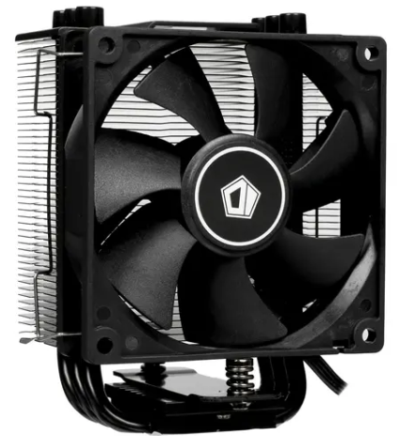 | Кулер оснащен 9-сантиметровым вентилятором с гидродинамическим подшипником, что обеспечивает тихую работу и достаточно интенсивный поток воздуха. Он также имеет алюминиевый радиатор с 3 тепловыми трубками, которые усиливают отвод тепла от процессора.  ID-Cooling SE-903-XT BLACK [SE-903-XT BLACK] поддерживает широкий диапазон сокетов, включая Intel LGA115X/1200/1700 и AMD AM4/AM5.
Блок питания
Блок питания DEEPCOOL PF750 [R-PF750D-HA0B-EU]  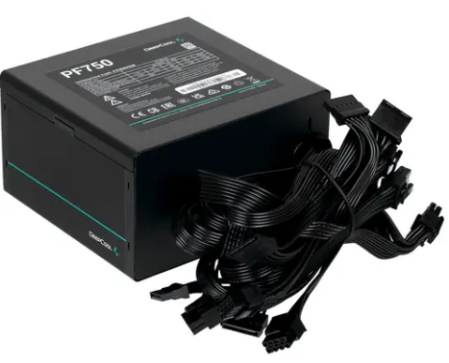 | Блок питания DEEPCOOL PF750 [R-PF750D-HA0B-EU] с мощностью по всем линиям на выходе 750 Вт достаточно производителен, чтобы обеспечивать питание всем модулям игрового системного блока. В этом устройстве предусмотрены кабели черного цвета, на которых установлены как основной разъем питания, так и интерфейс 4+4 pin CPU для подключения ЦПУ, разъемы для SATA-накопителей (до 6 шт) и видеокарт (до 4 шт). Сетевой кабель поставляется вместе с БП, рассчитанным на работу при входном напряжении 200-240 В.
Жёсткий диск
1 ТБ Жесткий диск Toshiba P300 [HDWD110UZSVA]  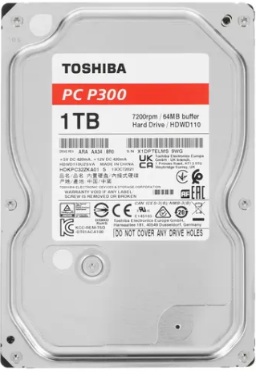 | Благодаря скорости вращения шпинделя на уровне 7200 об/мин накопитель отличается быстрым обменом информации. Емкость этого накопителя составляет 1 ТБ, что обеспечивает размещение довольно большого количества разнообразных файлов. В конструкции Toshiba P300 применяется интерфейс SATA III, который гарантирует широкую совместимость накопителя с компьютерами и другими вычислительными системами.
Корпус
Корпус AeroCool SI-5101  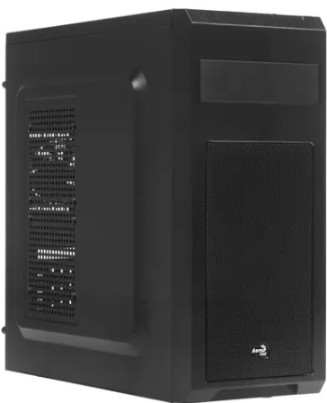 | Форм-факторы совместимых плат – Micro-ATX, Mini-ITX и Standard-ATX. Вы сможете использовать исключительное большинство системных плат. Свобода выбора видеоадаптера уже: длина этого устройства, ограниченная особенностями корпуса, равна 298 мм. Максимально допустимая высота кулера процессора составляет 150 мм. Конструкцией корпуса предусмотрены пять 3.5-дюймовых отсеков и три 2.5-дюймовых отсека. Количество слотов расширения – 6. Блока питания в комплекте нет. Форм-фактор совместимых источников питания – ATX.
Монитор
23.8" Монитор DEXP DF24N1R  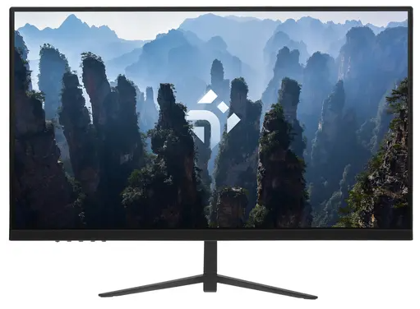 | Модель с 2 динамиками по 2 Вт оснащена 2 аудиоразъемами для одновременного подключения колонок и наушников. Интерфейсы HDMI, DisplayPort и VGA расширяют совместимость монитора с другими устройствами. Диагональ экрана (дюйм): 23.8". Технология изготовления матрицы: IPS. Частота при максимальном разрешении: 75 Гц. Плотность пикселей: 93 ppi.
Клавиатура
Клавиатура для компьютера проводная Hiper OK-2000 Black  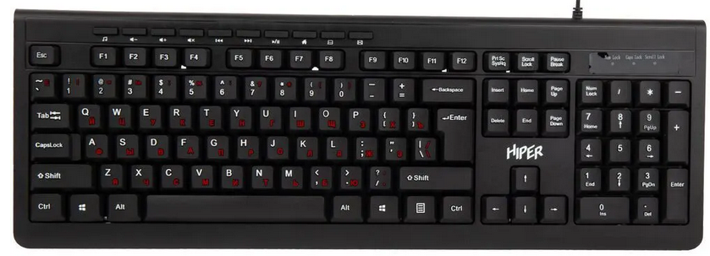 | Устройство оснащается 114 клавишами, в том числе и цифровым блоком для удобства работы. Мембранный тип устройства предусматривает наличие силиконовых прокладок, обеспечивающих соприкосновение пластиковых клавиш с контактной поверхностью для быстрого отклика, а также их малого хода. Подключение осуществляется с помощью провода с USB-разъемом.
Мышь
Мышь проводная HIPER HOM-021  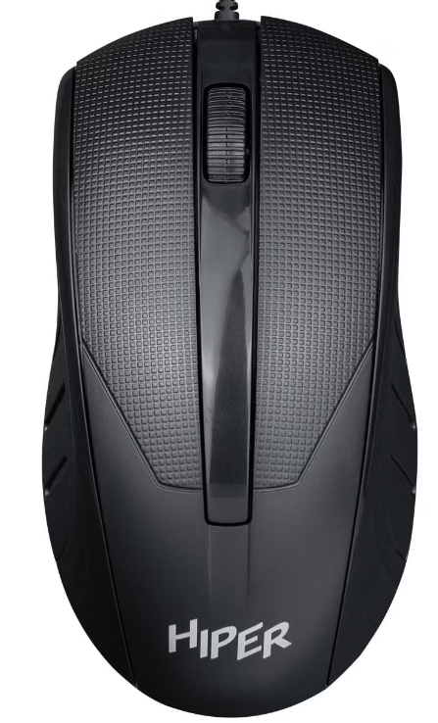 | Оптический светодиодный датчик, имеющий разрешение 800 dpi, гарантирует точность позиционирования курсора, достаточную для эффективного использования любых типовых программ.  Мышь проводная HIPER HOM-021 использует для подключения к компьютеру интерфейс USB. Длина кабеля, равная 150 см, гарантирует удобство соединения в подавляющем большинстве случаев. Устройство, имеющее размеры 62x33x113 мм, характеризуется массой 61 г.
Принтер
Лазерный принтер Brother HL-1110R  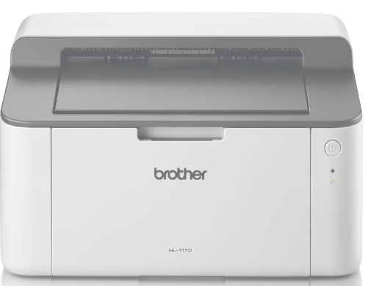 | Он используется для черно-белой печати, и ее скорость достигает 20 страниц в минуту (формат A4). При этом и разрешение итогового изображения не самое маленькое – 2400x600 dpi – и подходит даже для печати фотографий. Совместимый с моделью картридж, а именно Brother TN-1075, обладает ресурсом примерно на 1000 страниц.
Плоттер
Струйный плоттер HP DesignJet T630  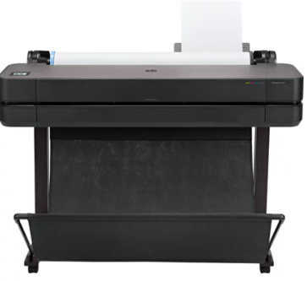 | Скорость печати: 30 сек/стр (формат A1), 76 отпечатков формата A1 в час. Разрешение при печати: оптимизированное разрешение до 2400 x 1200 т/д. Технология: Термальная - струйная печать HP. Поля Лист/Рулон: 5 x 5 x 5 x 5 мм. Типы чернил: краситель (C, M, Y); пигмент (K). Точность линии: ±0,1 %. Стандартных листов ручная подача: A4, A3, A2, A1, A0.
МФУ
МФУ лазерное HP Color LaserJet Pro MFP M183fw  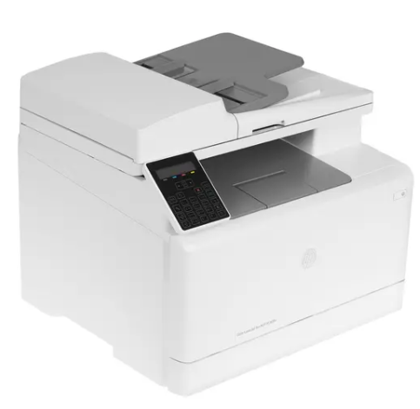 | За минуту устройство справляется с созданием 16 черно-белых файлов. ЖК-дисплей транслирует заданные параметры.  МФУ лазерное HP Color LaserJet Pro MFP M183fw оборудовано интерфейсом Wi-Fi для мгновенной синхронизации с ПК, ноутбуком, смартфоном. Устройство автоматической подачи является односторонним. Память факса рассчитана на 1300 страниц. Объем месячной печати увеличен до 30000 файлов.
Роутер
Роутер NETIS NC65  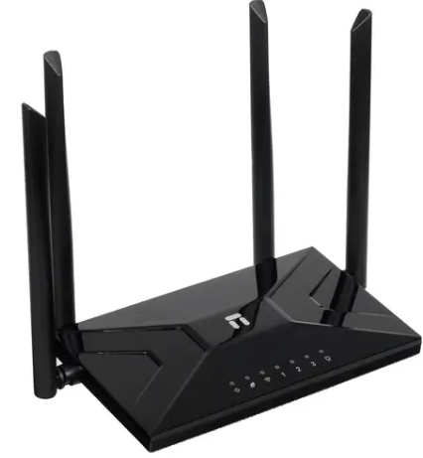 | Беспроводной двухдиапазонный гигабитный роутер netis NC65 с технологией Wi-Fi 5 поколения AC1200. Роутер обеспечивает одновременное подключение на двух частотах при скорости беспроводной передачи данных до 867 Мбит/с на защищенной от помех частоте 5 ГГц и до 300 Мбит/с на частоте 2,4 ГГц. Роутер netis NC65 поддерживает TR-069, протокол IPv6, Easy Mesh бесшовные сети и IPTV.

2.3. Структура локальной сети
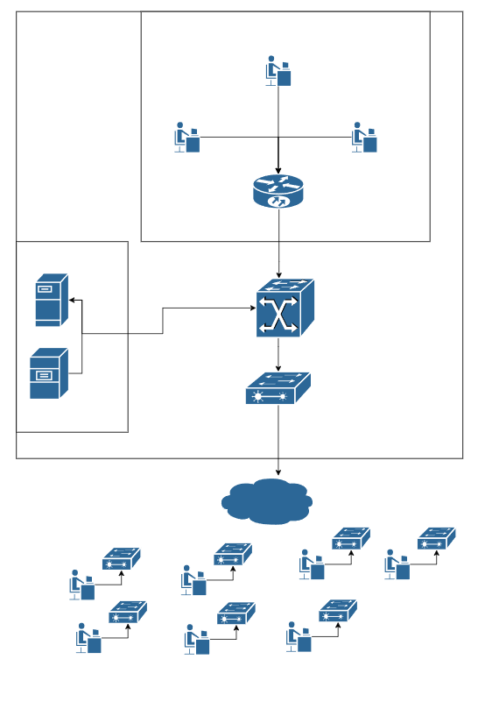
Рис.2 «Схема локальной сети»

3.Практика на рабочих местах
В рамках производственной практики была разработана и доработана система дистанционного обучения. В системе были созданы учетные записи студентов и администратора, реализован функционал прохождения курсов и взаимодействия пользователей с учебными материалами.
Был расширен модуль уроков — добавлена возможность прикрепления файлов к лекциям для предоставления дополнительных материалов студентам. Также был улучшен модуль тестирования: реализованы новые типы ответов на вопросы, что позволило сделать проверку знаний более гибкой и функциональной.
Дополнительно в систему была внедрена аналитика прохождения курсов, позволяющая отслеживать успеваемость и прогресс студентов. Для упрощения работы реализован импорт студентов из файлов, а также функции импорта и экспорта лекций и тестов внутри учебных курсов.
Ролевая модель системы
В системе дистанционного обучения реализована ролевая модель доступа, разделяющая пользователей на администратора, преподавателя и студента. Для каждой роли предусмотрен отдельный интерфейс и набор доступных функций. Авторизация осуществляется через форму входа с использованием адреса электронной почты и пароля. После успешного входа пользователь автоматически перенаправляется в личный кабинет, соответствующий его роли.
Для администратора предусмотрен расширенный доступ к функционалу платформы. Администратор может управлять пользователями, создавать и импортировать студентов из CSV-файлов, создавать учетные записи преподавателей. Интерфейс администратора содержит инструменты управления контентом и таблицы с возможностью поиска, сортировки и фильтрации данных.
Преподаватель получает доступ к созданию и редактированию учебных курсов, управлению уроками, лекциями и тестами. В модуле уроков реализована возможность прикрепления файлов различных форматов, включая PDF-документы, презентации и изображения. Для тестирования предусмотрено создание вопросов с несколькими вариантами ответов и настройкой параметров проверки. Также преподаватель может создавать и импортировать студентов, просматривать и прикреплять их на курсы.
Студенту доступен интерфейс прохождения курсов и просмотра учебных материалов. После входа пользователь получает список назначенных курсов, может открывать лекции, скачивать прикреплённые файлы и проходить тестирование. В системе отображается текущий прогресс обучения, процент завершения курса и результаты выполненных тестов. Навигация между уроками реализована в последовательном формате для упрощения взаимодействия с учебным контентом.
Модуль уроков и тестирования
В системе был реализован и расширен модуль уроков, предназначенный для размещения учебных материалов и организации проверки знаний студентов. Интерфейс модуля построен в едином стиле платформы и поддерживает адаптивное отображение контента на различных устройствах.
Структура урока включает лекционную часть, прикреплённые файлы и блок тестирования. Для преподавателя реализован удобный интерфейс редактирования, позволяющий изменять содержимое урока, управлять порядком отображения материалов и настраивать параметры публикации.
В лекционный модуль была добавлена поддержка прикрепления файлов различных форматов. Преподаватель может загружать документы Microsoft Word, таблицы Excel, PDF-файлы и презентации PowerPoint. Все материалы сохраняются на сервере и становятся доступны студентам для просмотра и скачивания непосредственно внутри интерфейса курса. Для файлов реализовано отображение названия, типа документа и кнопки загрузки.
Модуль тестирования был существенно доработан за счёт добавления новых типов вопросов. Помимо стандартных вариантов ответа реализованы следующие механики проверки знаний:
– ввод свободного текста, при котором студент самостоятельно формулирует ответ;
– задания на сопоставление элементов между двумя списками;
– задания на восстановление правильного порядка элементов или этапов процесса.
Интерфейс создания тестов позволяет преподавателю динамически добавлять вопросы, изменять варианты ответов и настраивать структуру тестирования. Для студентов реализован удобный интерфейс прохождения тестов с последовательным отображением заданий и автоматической фиксацией результатов после завершения тестирования.
Модуль аналитики и управления студентами
В системе реализован модуль аналитики, предназначенный для отслеживания активности и успеваемости студентов в рамках учебных курсов. Интерфейс аналитики предоставляет преподавателю сводную информацию по каждому курсу и отображает список всех записанных студентов с указанием текущего прогресса прохождения.
Для каждого студента отображается процент завершения курса, результаты тестирований и статус выполнения учебных материалов. Реализована возможность перехода к подробной информации о конкретном студенте, включая просмотр выполненных уроков, результатов тестов и общей динамики прохождения курса.
Дополнительно в системе предусмотрено выделение студентов, находящихся в зоне риска. К данной категории относятся пользователи с низким процентом прохождения курса, отсутствием активности или неудовлетворительными результатами тестирования. Это позволяет преподавателю своевременно выявлять студентов, испытывающих трудности при обучении.
В модуле управления пользователями реализовано создание учетных записей студентов двумя способами:
– ручное добавление через интерфейс администратора;
– массовый импорт студентов из CSV-файла.

При импорте система обрабатывает файл со следующими полями: фамилия, имя и отчество студента, адрес электронной почты и учебная группа. После загрузки файла автоматически создаются учетные записи пользователей, что позволяет существенно ускорить процесс добавления большого количества студентов.
Также в системе реализован механизм экспорта и импорта уроков. Преподаватель может сохранять лекции и тесты в формате JSON для последующего переноса между курсами или резервного копирования материалов. При импорте структура урока, содержимое лекции и параметры тестирования автоматически восстанавливаются в системе.
В ходе преддипломной практики была доработана система дистанционного обучения на базе Next.js и NestJS. Были реализованы новые модули аналитики, расширены возможности уроков и тестирования, добавлены импорт и экспорт учебных материалов, а также улучшена адаптивность интерфейса для различных устройств. В процессе работы были изучены и применены дополнительные библиотеки, включая Tiptap для работы с форматированным содержимым лекций. Полученный опыт позволил углубить навыки разработки клиент-серверных веб-приложений, работы с файловыми системами, системой ролей и современными инструментами frontend- и backend-разработки.

4.Подбор и систематизация материала для выполнения выпускной квалификационной работы

4.1. Разработка технического задания
Назначение разработки:
Программа предназначена для организации дистанционного обучения и проверки знаний студентов в учебных учреждениях. Система позволяет размещать учебные курсы, лекционные материалы и тестовые задания, обеспечивая удобное взаимодействие между преподавателями и студентами. Использование платформы упрощает процесс обучения, контроля успеваемости и управления учебными материалами.
В программе реализована ролевая система с разделением пользователей на администраторов, преподавателей и студентов. Преподаватели могут создавать и редактировать курсы, добавлять лекции, тесты и прикреплённые файлы, а студенты — проходить обучение, выполнять задания и отслеживать собственный прогресс. Все данные сохраняются в базе данных и используются для формирования аналитики и статистики прохождения курсов.
В системе реализован модуль аналитики, позволяющий преподавателям отслеживать успеваемость студентов, просматривать прогресс прохождения курсов и выявлять пользователей, находящихся в зоне риска. Также добавлены функции импорта студентов из CSV-файлов и экспорта учебных материалов в формате JSON, что упрощает управление большим количеством пользователей и контента.
Интерфейс платформы выполнен в современном адаптивном стиле и оптимизирован для работы на различных устройствах. Упрощены процессы навигации по курсам, управления материалами и прохождения тестирования, благодаря чему система обеспечивает удобное и понятное взаимодействие для всех категорий пользователей.
Требования к программе или программному изделию:
Реализовать систему дистанционного обучения с интеграцией базы данных для хранения информации о пользователях, учебных курсах, лекциях, тестах и результатах прохождения. Программа должна обеспечивать удобное взаимодействие между преподавателями и студентами, управление учебными материалами, контроль успеваемости и просмотр аналитики с возможностью импорта и экспорта данных для организации учебного процесса.
Функциональные требования:
В программе должно присутствовать:
- Ролевая система с разделением пользователей на администратора, преподавателя и студента;
- Авторизация и аутентификация пользователей;
- Добавление, удаление и редактирование преподавателей администратором;
- Добавление, удаление и редактирование студентов администратором и преподавателем;
- Импорт студентов из CSV-файлов;
- Добавление и удаление студентов из учебных курсов;
- Создание, редактирование и удаление курсов;
- Создание, редактирование и удаление модулей курса;
- Создание, редактирование и удаление уроков курса;
- Возможность добавления содержимого урока, включая текст лекции, прикреплённые файлы, тестирование и вебинары;
- Поддержка прикрепления файлов форматов Word, Excel, PDF и презентаций;
- Создание тестов с различными типами вопросов и вариантов ответов;
- Импорт и экспорт лекций и тестов в формате JSON;
- Прохождение курсов и тестирования студентами;
- Отображение прогресса прохождения курса студентом;
- Просмотр аналитики прохождения курсов в кабинете преподавателя;
- Отображение успеваемости и прогресса студентов по курсам;
- Выявление студентов, находящихся в зоне риска по результатам прохождения курса;
- Поиск, фильтрация и сортировка пользователей и учебных материалов;
- Хранение данных пользователей, курсов и результатов обучения в базе данных.
Требования к организации входных данных:
Входные данные должны быть организованы в базе данных PostgreSQL со следующими таблицами и полями:
Пользователи — идентификатор, адрес электронной почты, хеш пароля, ФИО, роль пользователя, дата создания, дата обновления, группа;
Курсы — идентификатор, идентификатор преподавателя, название, краткое описание, полное описание, ссылка на обложку курса, уникальный адрес курса, статус, дата создания, дата обновления;
Модули курса — идентификатор, идентификатор курса, название, описание, порядковый номер, дата создания, дата обновления;
Уроки — идентификатор, идентификатор модуля, тип урока, название, описание, порядковый номер, статус публикации, дата создания, дата обновления;
Лекционные уроки — идентификатор урока, содержимое лекции, дата создания, дата обновления;
Тестовые уроки — идентификатор урока, проходной балл, разрешение нескольких попыток, максимальное количество попыток, ограничение времени в минутах, дата создания, дата обновления;
Вебинарные уроки — идентификатор урока, ссылка на встречу, запланированная дата и время, продолжительность в минутах, дата создания, дата обновления;
Вопросы теста — идентификатор, идентификатор тестового урока, текст вопроса, тип вопроса, пояснение, порядковый номер, количество баллов, дата создания, дата обновления, допустимые ответы для свободного ввода, пары для сопоставления, элементы для упорядочивания;
Варианты ответа на вопрос — идентификатор, идентификатор вопроса, текст варианта, признак правильного ответа, порядковый номер, дата создания, дата обновления;
Попытки прохождения теста — идентификатор, идентификатор тестового урока, идентификатор студента, идентификатор записи на курс, номер попытки, статус, дата начала, дата отправки, набранный балл, максимальный балл, процент результата, признак успешного прохождения, дата создания, дата обновления;
Ответы на вопросы в попытке — идентификатор, идентификатор попытки, идентификатор вопроса, признак правильности ответа, начисленные баллы, дата создания, дата обновления, текстовый ответ, ответ на сопоставление, ответ на порядок элементов;
Выбранные варианты ответа — идентификатор ответа в попытке, идентификатор выбранного варианта, дата выбора;
Записи студентов на курс — идентификатор, идентификатор курса, идентификатор студента, идентификатор приглашения, статус, дата записи, дата удаления, идентификатор пользователя, удалившего запись, дата создания, дата обновления;
Приглашения на курс — идентификатор, идентификатор курса, идентификатор создателя, токен приглашения, признак активности, срок действия, максимальное количество использований, количество использований, дата создания, дата обновления;
Прогресс по урокам — идентификатор, идентификатор записи на курс, идентификатор студента, идентификатор урока, статус прохождения, дата начала, дата последнего просмотра, дата завершения, лучший результат теста, максимальный результат теста, количество попыток, дата создания, дата обновления.
Требования к организации выходных данных:
Выходные данные организованы в виде пользовательского интерфейса платформы, прикреплённых файлов лекций, результатов прохождения курсов и тестирования, а также файлов экспорта содержания уроков в формате JSON.
Требования к надёжности:
Программа должна быть устойчивой к ошибкам при работе с базой данных PostgreSQL и обеспечивать сохранность пользовательских данных. Для защиты данных используются ограничения целостности, связи между таблицами, внешние ключи, транзакции при выполнении важных операций, а также хеширование паролей пользователей.
Таблица №2 «Минимальные системные требования»
Процессор | Intel(R) Core(TM) i5-6400 CPU @ 2.70GHz 2.70 GHz
Оперативная Память | 8 ГБ, DDR4, DIMM, 2133 МГц;
Разрешение экрана | 1920x1080
Размер экрана | От 20 дюймов
Устройства ввода | Мышь, клавиатура
Дисковое пространство | 1 Гб
Подключаемые ус-ва | Принтер
Операционная система | Windows 10 и выше

Требования к информационной и программной совместимости:
Windows 10 или Windows 11 — операционная система, разработанная компанией Microsoft. Используется как основная среда для локального запуска и тестирования приложения;
Visual Studio Code — кроссплатформенный редактор исходного кода, разработанный компанией Microsoft. Используется для открытия проекта, редактирования файлов, работы с терминалом, расширениями и системой контроля версий;
Node.js 22 — программная платформа для выполнения JavaScript и TypeScript-кода вне браузера. Используется для запуска серверной части приложения, установки зависимостей и работы клиентской части в режиме разработки;
PostgreSQL 17 — объектно-реляционная система управления базами данных. Используется для хранения пользователей, курсов, уроков, тестов, результатов прохождения и другой информации платформы;
pgAdmin — графическая программа для управления базой данных PostgreSQL. Позволяет создавать базы данных, просматривать таблицы, выполнять SQL-запросы и контролировать состояние данных;
Любой современный браузер — программа для открытия пользовательского интерфейса платформы. Может использоваться Google Chrome, Mozilla Firefox, Microsoft Edge или другой браузер с поддержкой современных веб-технологий.
Условия эксплуатации:
Программа не требует специального обслуживания. Для ознакомления с полным функционалом пользователь должен прочесть Руководство пользователя. Для работы с программой требуются хотя бы малейшие навыки работы с приложениями с похожим интерфейсом, содержащими информацию в виде таблиц БД.
Климатические условия эксплуатации:
Климатические условия эксплуатации, при которых должны обеспечиваться заданные характеристики, должны удовлетворять требованиям, предъявляемым к техническим средствам в части условий их эксплуатации.
Специальные требования:
Программа должна обеспечивать взаимодействие с пользователем посредством графического пользовательского интерфейса.
Требования к программной документации:
В ходе разработки программы должны быть подготовлены следующие программные документы: текст программы, описание программы, программа и методика испытаний, руководство пользователя, руководство программиста, технико-экономическое обоснование.

4.2. Разработка программного обеспечения на основе технического задания
Создание проекта:
Создаем папку, в которой будем работать, открываем в ней терминал, пишем npx create-next-app@latest. Далее выбираем конфигурацию и начинаем работать.
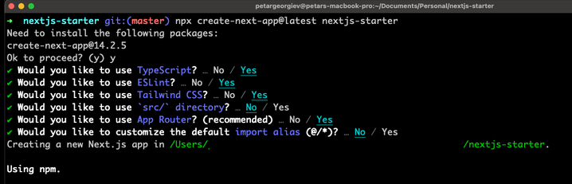
Рис.8 «Выбор конфигурации проекта»
После создания проекта добавляем базу данных, используя модели призмы:
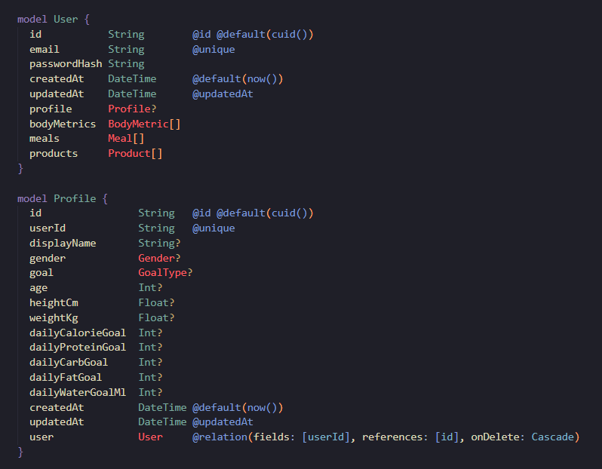
Рис.9 «Создание таблиц БД»
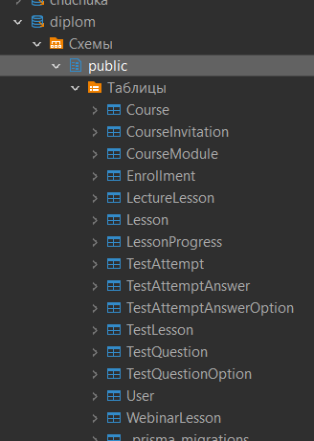
Рис.10 «База данных»
Структура проекта:
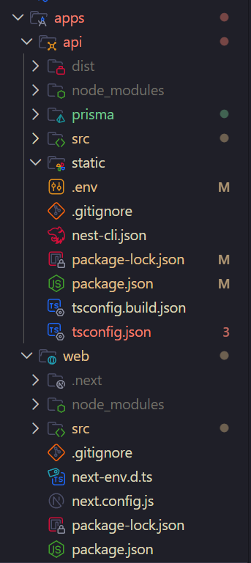
Рис.21 «Структура проекта»

